Lệnh cấm xả thải của EU bao gồm cả nước thải và rác thải

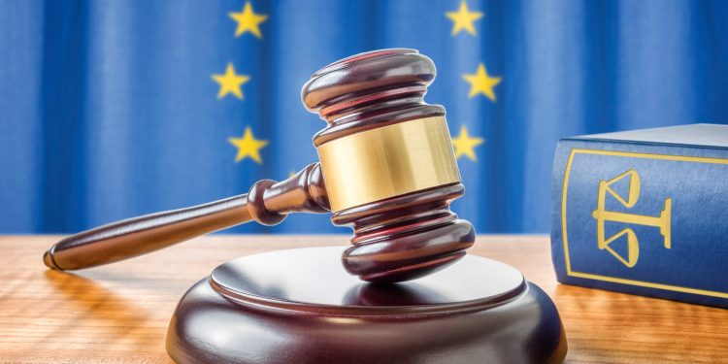
Các nhà đàm phán của Nghị viện và Hội đồng EU đã đạt được thỏa thuận không chính thức về lệnh cấm xả thải bao gồm nước thải và rác thải.
Theo thỏa thuận này, danh sách hiện tại các chất bị cấm thải ra khỏi tàu, chẳng hạn như dầu và các chất lỏng độc hại, giờ đây sẽ bao gồm cả việc xả nước thải, rác thải và chất cặn từ bộ làm sạch khí thải từ động cơ của tàu.
MEP đã cố gắng đảm bảo một nghĩa vụ của EU trong việc xem xét các quy định 5 năm sau khi chuyển sang luật quốc gia để đánh giá xem liệu rác nhựa trên biển, mất container và tràn hạt nhựa từ tàu cũng có phải đối mặt với hình phạt hay không.
Xác minh mạnh mẽ hơn
MEP đảm bảo các nước EU và Ủy ban sẽ trao đổi nhiều hơn về các sự cố ô nhiễm, các biện pháp tốt nhất để giải quyết ô nhiễm và các biện pháp tiếp theo, sau các cảnh báo của hệ thống vệ tinh Châu Âu về phát hiện sự cố tràn dầu và tàu là CleanSeaNet.
Để ngăn chặn việc phát tán chất thải bất hợp pháp và do đó không thể bị phát hiện, văn bản đã thống nhất dự kiến sẽ kiểm tra kỹ thuật số tất cả các cảnh báo CleanSeaNet có độ tin cậy cao và nhằm mục đích xác minh ít nhất 25% trong số đó bởi các cơ quan có thẩm quyền của quốc gia.
Các hình phạt hiệu quả
Các nước EU sẽ cần đưa ra các mức phạt hiệu quả và có tính răn đe đối với các tàu vi phạm các quy tắc này, trong khi các biện pháp trừng phạt hình sự đã được giải quyết trong luật riêng mà MEP đã thống nhất với các chính phủ thanh viên EU vào tháng 11 năm ngoái. Theo thỏa thuận sơ bộ, các nước EU sẽ không đặt ra các hình phạt ở mức thấp đến mức không đảm bảo tính chất răn đe của nó.
Chúng ta cần nỗ lực tập trung, sử dụng các công nghệ tiên tiến như giám sát vệ tinh và kiểm tra tại chỗ để ngăn chặn việc xả thải bất hợp pháp một cách hiệu quả. Hình phạt phải phản ánh mức độ nghiêm trọng của những hành vi phạm tội này và phải có tác dụng răn đe thực sự.
… báo cáo viên EP Marian-Jean Marinescu (EPP, Romania) cho biết
Các bước tiếp theo
Thỏa thuận sơ bộ vẫn cần được Hội đồng và Quốc hội thông qua. Các nước EU sẽ có 30 tháng để chuyển các quy định mới thành luật quốc gia và chuẩn bị cho lệnh cấm xả thải bao gồm nước thải và rác thải.

---------------------------------------------------

